Nemzetközi Oktatói hét
2019.12.02-2019.12.06-ig, UCLL University Colleges Leuven-Limburg
Leuven flamand egyetemi város a belgiumi Flamand-Brabant tartományban, amelynek egyben fővárosa, közigazgatási és jogi központja is. Leuven elsősorban katolikus egyeteméről ismert (K.U.Leuven), amely a Németalföld legősibb egyeteme, és a világ egyik legszínvonalasabb felsőoktatási intézménye. A UCLL viszonylag fiatal üzleti egyetem 1 500 oktatóval és 14 000 hallgatóval. Az intézmény kiemelt hangsúlyt fektet a gyakorlatias jellegű képzésre és a hallgatók vállalkozókedvének előmozdítására (Start mind).
Leuven nevezetességei
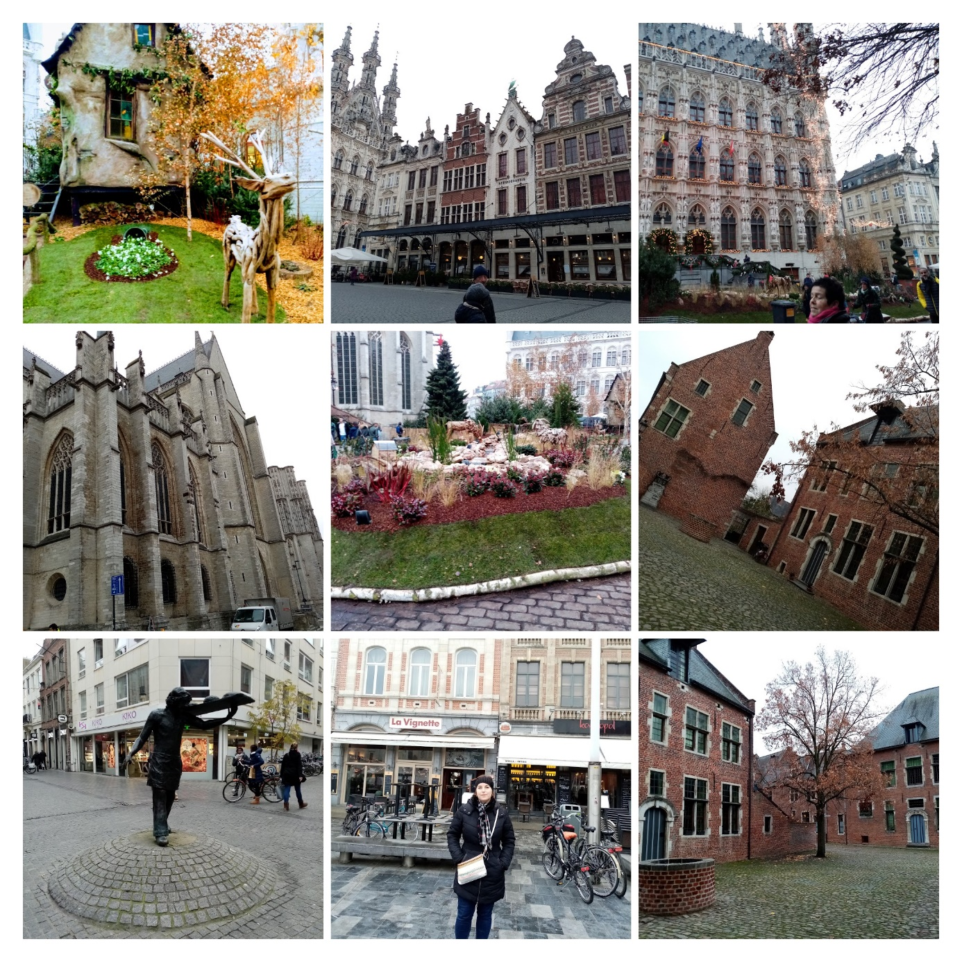
Hétfő
Hétfőn este a házigazdák bemutatták az egyetemüket, a nemzetközi képzési programjukat. Különösen érdekes volt a nemzetközi marketing képzésük, ahol a hallgatók 1 évet a leuveni intézményben, 1 évet valamilyen európai partnerintézményben és egy évet szakmai gyakorlattal töltenek.
Az campus makettja
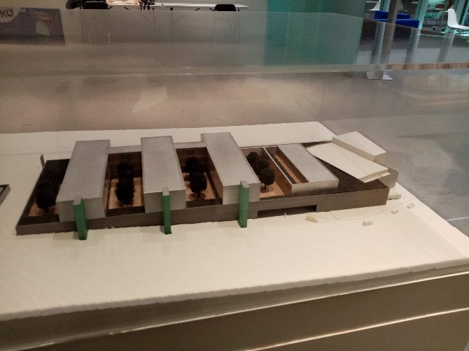
Az oktatói héten számos európai országból voltak résztvevők: Oroszországból, Romániából, Szlovéniából, Dániából, Észtországból, Lettországból, Litvániából, Spanyolországból, Görögországból, az Egyesült Királyságból és Hollandiából. Egy rövid pitch keretében mindenki bemutatkozott, illetve megfogalmazta elvárásait a nemzetközi héttel kapcsolatban.
Az oktatói hét résztvevői
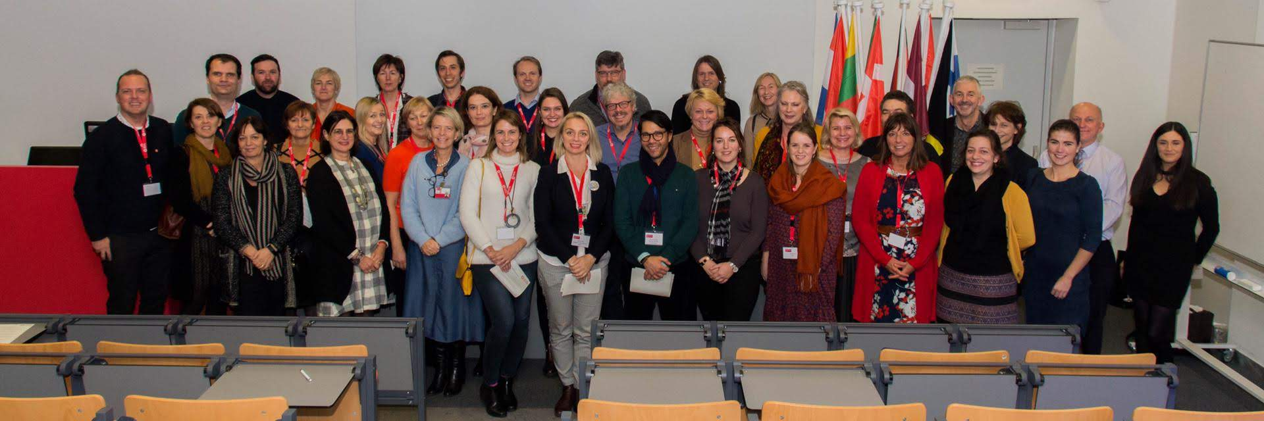
Végül mindenki megkóstolhatta a résztvevő nemzetek ételeit, italait. Hazánkat olyan hungaricumokkal, mint a Pick téliszalámi, a csemege és a csípős Piros Arany, illetve pálinka mutattuk be.
A magyar asztal
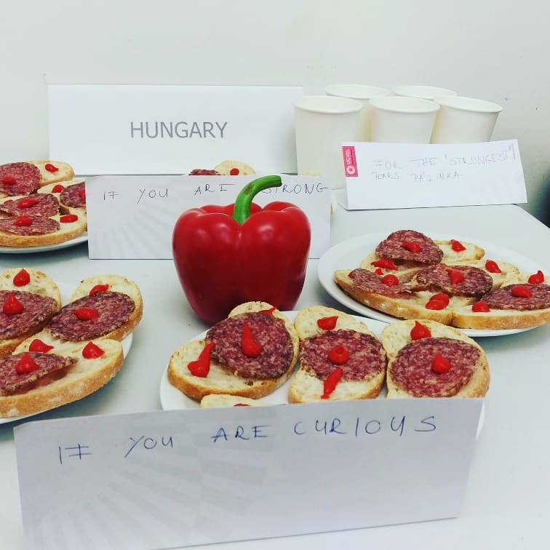
Kedd
Délelőtt lehetőségünk nyílt az egyetemünket bemutatni a külföldi tanulást tervező hallgatók előtt. A hallgatók nagy érdeklődést mutattak Magyarország és a Széchenyi István Egyetem iránt. Délután oktattunk, illetve a többiek előadásait hallgattuk, akik főként marketing és menedzsment, illetve pénzügy témákban tartottak interaktív vendégelőadásokat.
A SZE standja
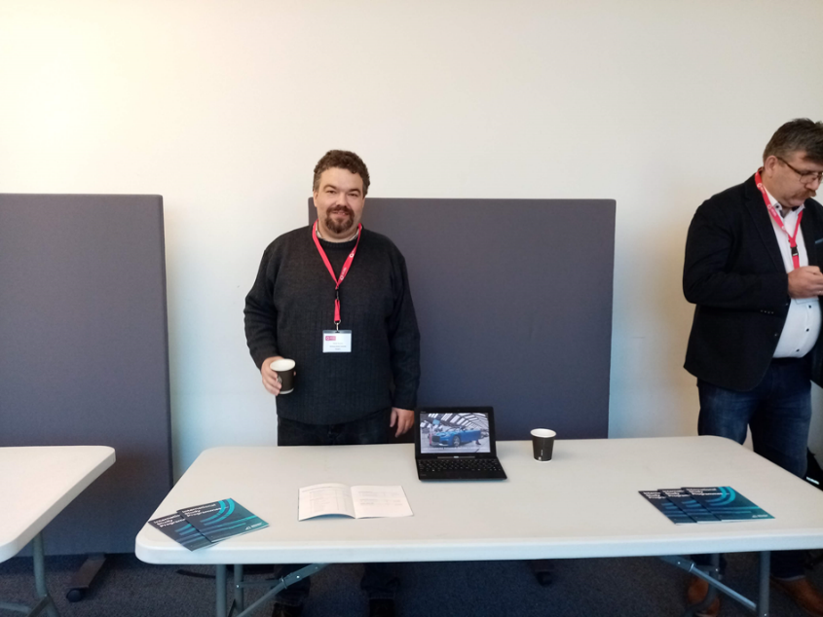 | 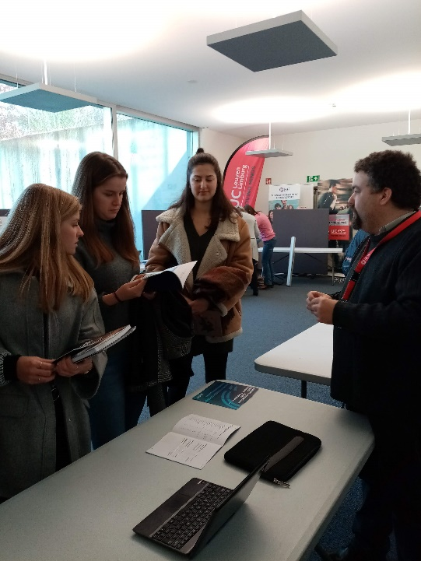
Szponzorálás előadás
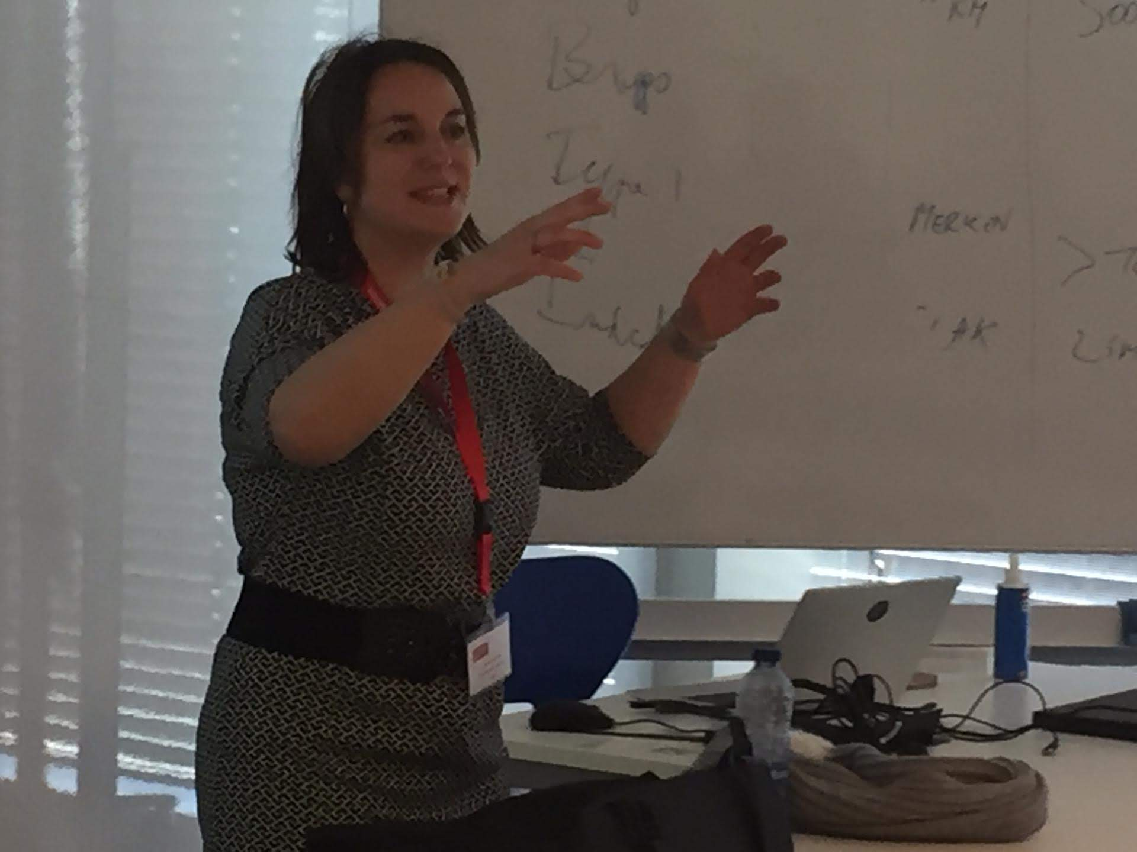
Este Sven Cerulus nemzetközi kapcsolatokért felelős tanácsadó tartott idegenvezetést, végigvezetett minket az egyetemi város nevezetességein, az estét egy baráti beszélgetéssel és sörözéssel zártuk. Leuvenben található az InBev sörgyár, itt gyártják a Stella Artois-t. Tartózkodásunk idején a gyár dolgozói sztrájkoltak, ezért a gyárlátogatás elmaradt.
Esti sörözés a résztvevőkkel

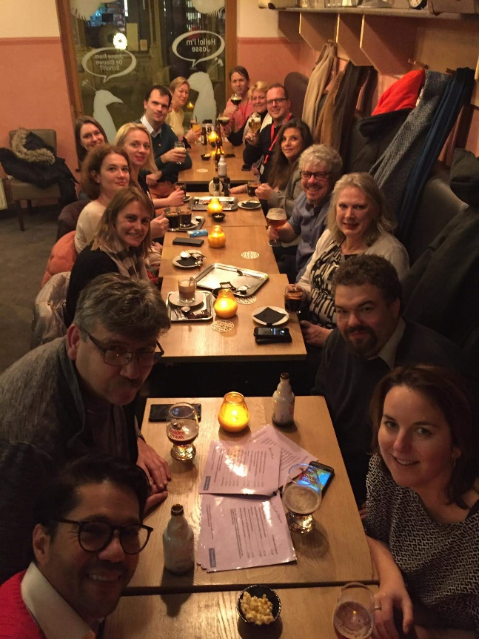
Szerda
Reggel elvittek minket a Diepenbeek campusba, ami Hasselt közelében van. Délelőtt előadásokat tartottunk, majd délután a Corda inkubátorházba látogattunk, ahol a start-up vállalkozásokat segítik széleskörű szolgáltatásnyújtás által.
Corda inkubátorház
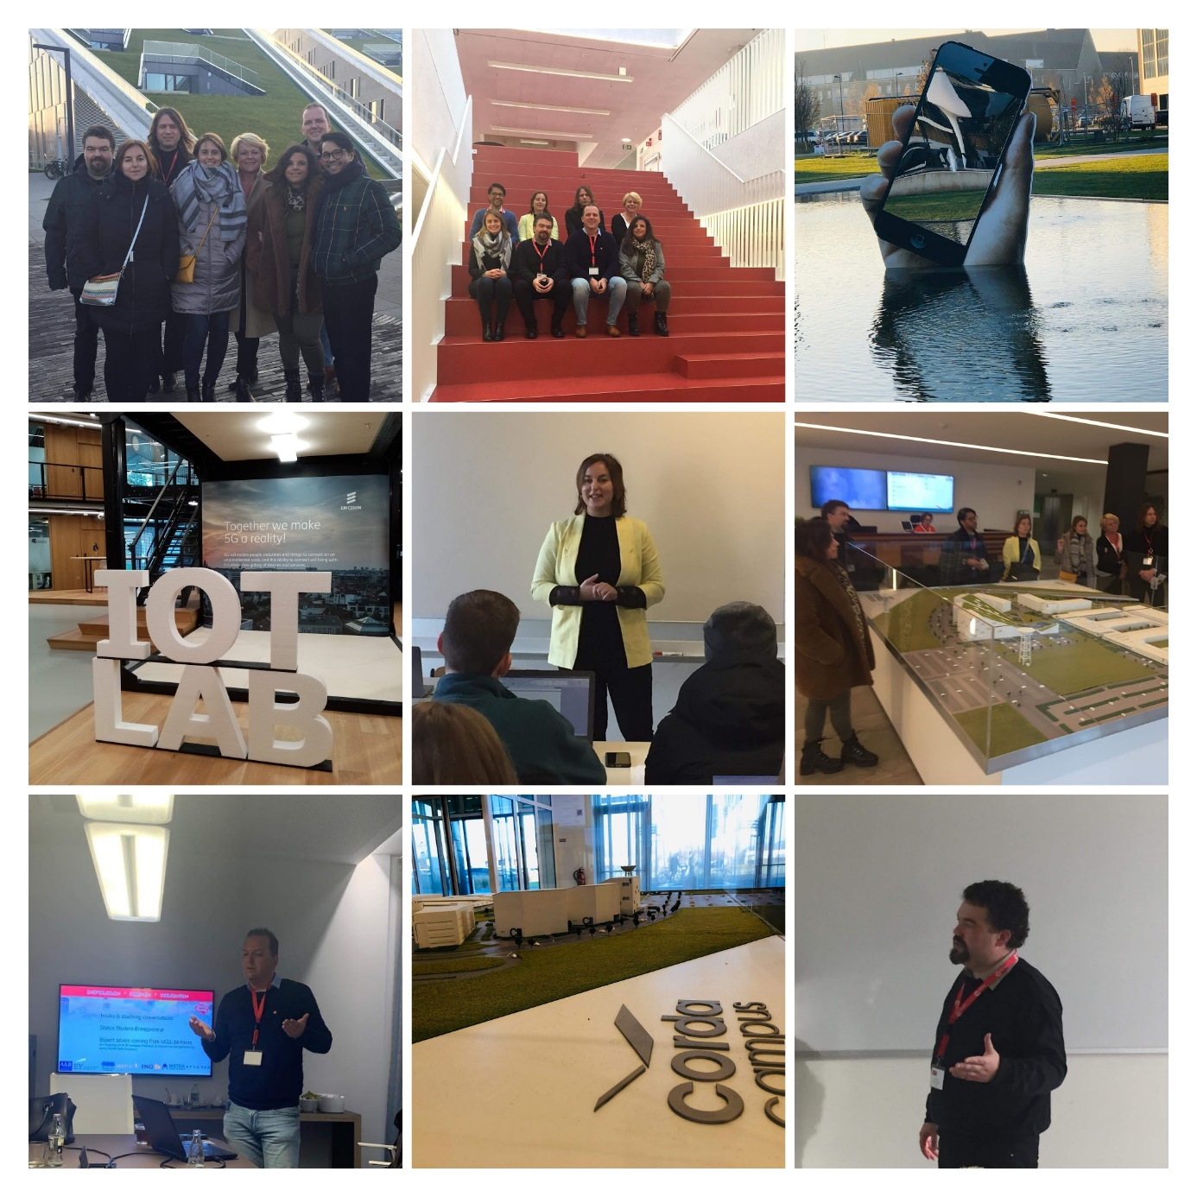
Az este egy remek kulturális programmal (Múzeumok Éjszakája), illetve sörözéssel zárult.
Múzeumok éjszakája
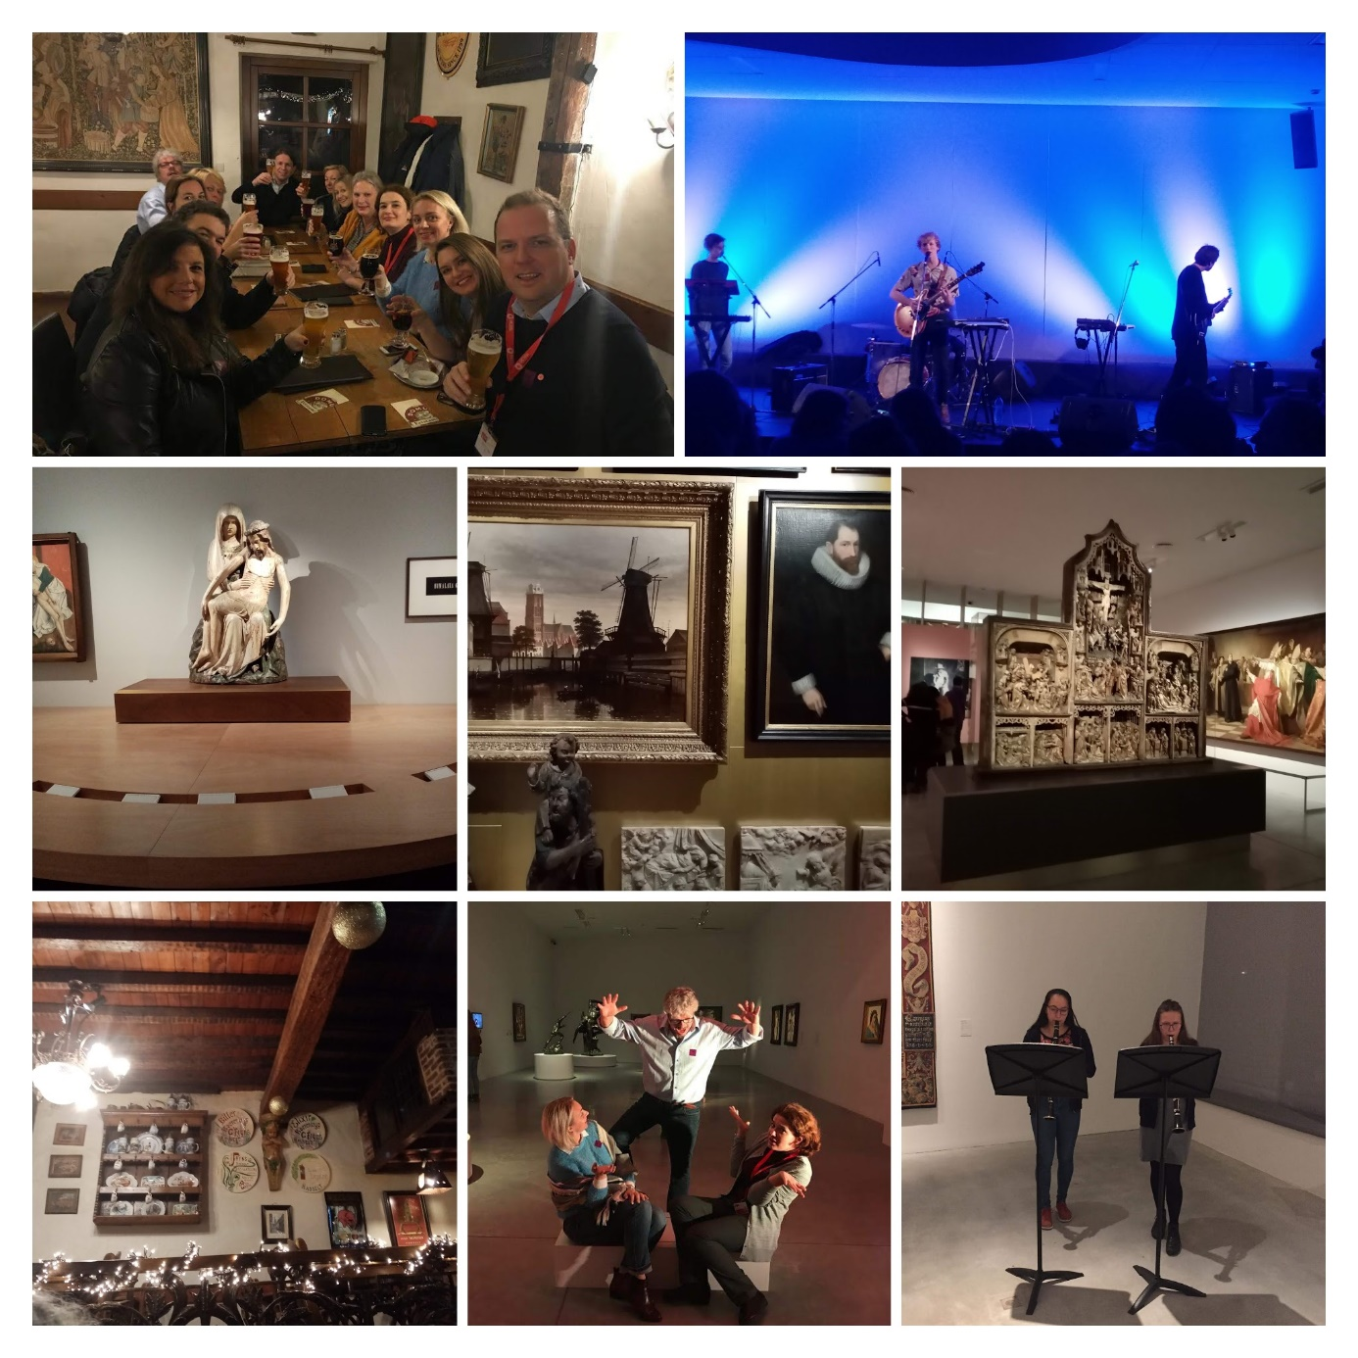

Csütörtök
Csütörtökön reggel workshopot szerveztek nekünk, ahol különböző témakörökben – vállalkozás, nemzetközi kompetenciák, blended learning ('vegyes-', vagy 'kombinált oktatás'), munkahelyi tanulás, LLL (life long learning), minőségmenedzsment – vitattuk meg a jógyakorlatokat.
Csütörtöki workshop
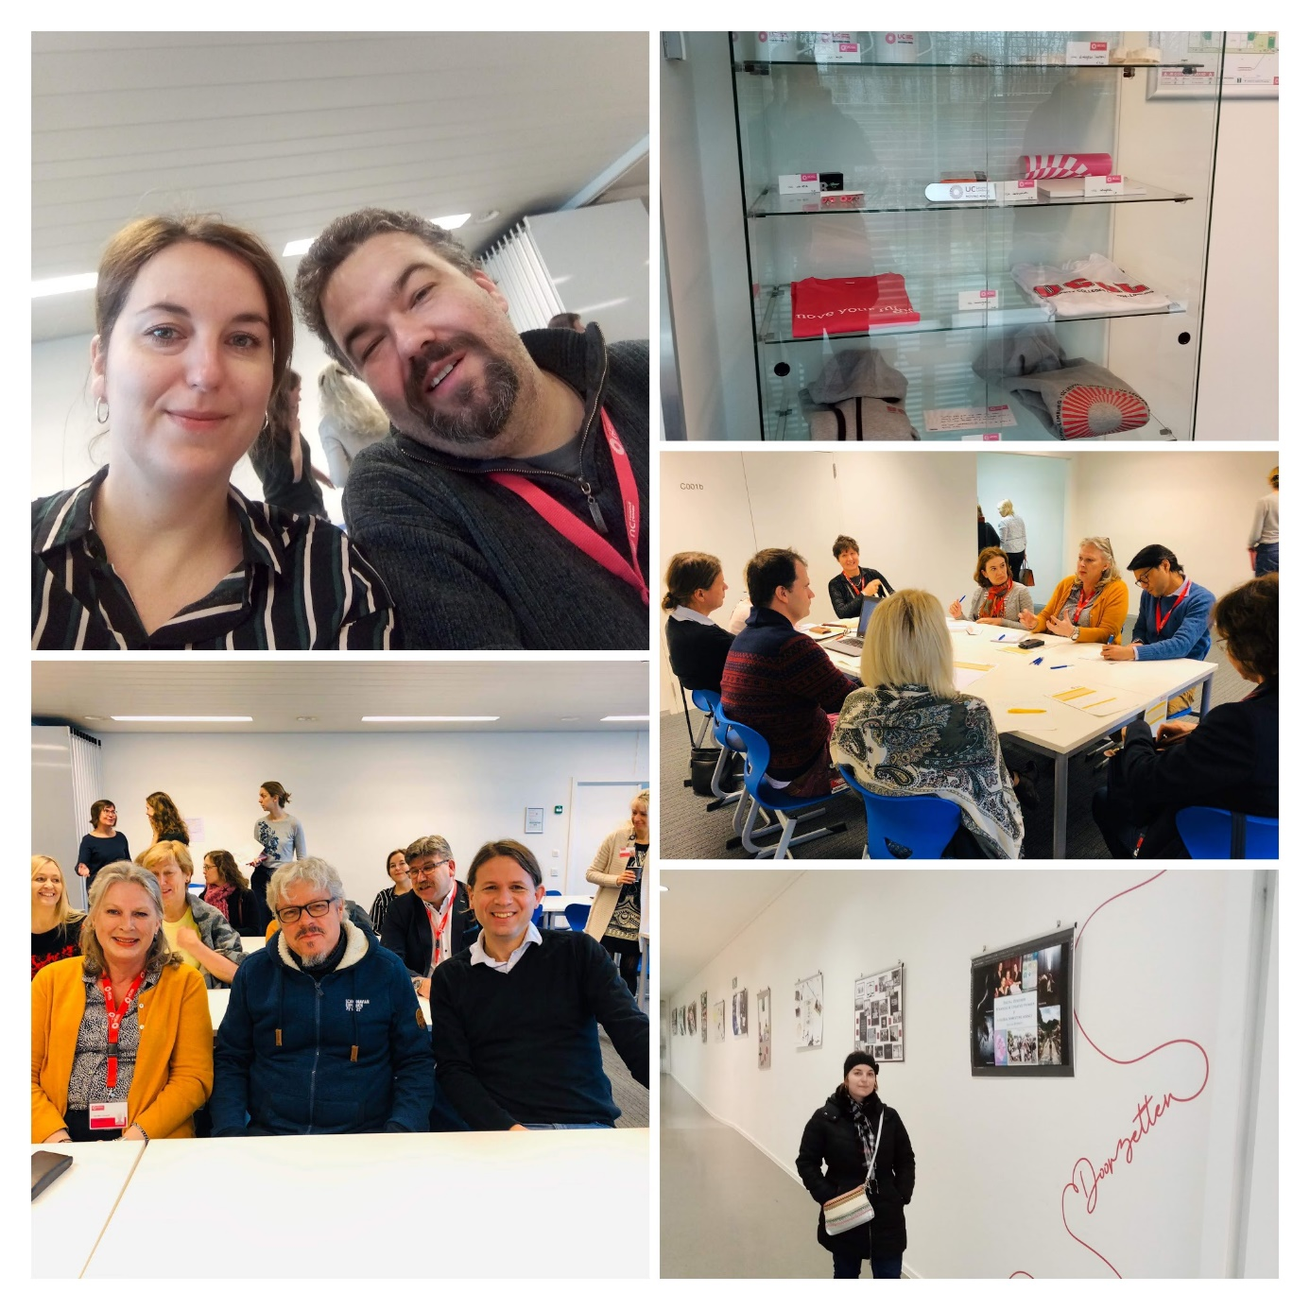
Az este egy ünnepélyes vacsorával és az igazolások átadásával zárult.
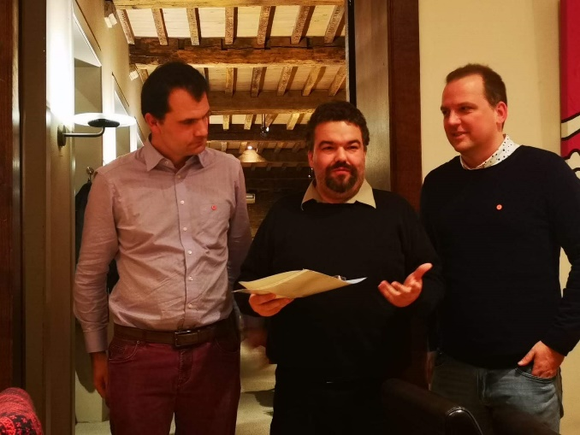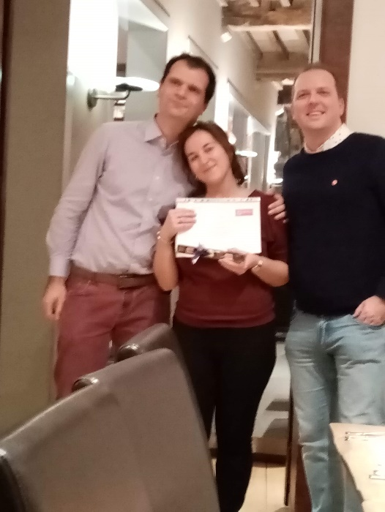
Köszönjük a résztvevőknek ezt az élményekben, kulturális programokban és tapasztalatokban gazdag hetet, különösen Svennek és Robrechtnek!

